**Región del Maule transa en Mercado Público un total de $552.959 millones pesos durante 2023 entre enero y noviembre**

**El monto de transacciones entre enero y noviembre equivalen a US $661 millones dólares con 136.789 órdenes de compra emitidas por los diferentes organismos públicos.**

Durante el 2023 se transaron $552.959 millones a través de www.mercadopublico.cl en la Región del Maule con 136.789 órdenes de compra emitidas por los diferentes organismos públicos.

Las transacciones de el Maule implican un un aumento de 39,4% respecto del mismo periodo anterior.

De ese total, las Empresas de MiPyme se adjudicaron $298.932 millones de pesos en la región, es decir, un 54,1% del monto total.

De ese total, las Empresas de Grande se adjudicaron $254.027 millones de pesos en la región, es decir, un 45,9% del monto total.

**¿Qué se compró?**  
Las tres principales compras del periodo fueron las siguientes:

1. SERVIU VII Región adquirió Mejoramiento Eje Maipú - Januario Espinoza y Carme, ID OC 653-46-SE23, a JORGE ARTURO EDMUNDO CAMPOS SAPIAIN por un costo total de $18.054 millones pesos (http://www.mercadopublico.cl/PurchaseOrder/Modules/PO/DetailsPurchaseOrder.aspx?codigoOC=653-46-SE23).
2. I.Municipalidad de Curicó adquirió SERVICIO DE PROVISIÓN DE PERSONAL AREAS VERDES, ID OC 2439-28-SE22, a CORPORACION MUNICIPAL DE FOMENTO AL DESARROLLO ECONOMICO Y PRODUCTIVO DE CURICO por un costo total de $9.602 millones pesos (http://www.mercadopublico.cl/PurchaseOrder/Modules/PO/DetailsPurchaseOrder.aspx?codigoOC=2439-28-SE22).
3. SERVIU VII Región adquirió Mejoramiento Eje Calle 26 Sur de Talca, ID OC 653-43-SE23, a JORGE ARTURO EDMUNDO CAMPOS SAPIAIN por un costo total de $9.283 millones pesos (http://www.mercadopublico.cl/PurchaseOrder/Modules/PO/DetailsPurchaseOrder.aspx?codigoOC=653-43-SE23).

Por otra parte, los rubros más comprados del periodo corresponden a:

GRÁFICO con rubros (con datos de rubro, porcentaje y monto en pesos)

**¿Quiénes compraron?**Al hacer el análisis por las instituciones, los resultados arrojan que los organismos públicos con mayores montos de compras fueron:

1. MOP - Dirección de Vialidad con $51.183 millones pesos

2. SERVICIO DE SALUD DEL MAULE HOSPITAL DE TALCA con $45.765 millones pesos

3. SERVIU VII Región con $43.801 millones pesos

4. I MUNICIPALIDAD DE TALCA con $28.769 millones pesos

5. Servicio de Salud del Maule con $28.439 millones pesos

Asimismo, el sector Municipalidades lidera las compras con $229.885 millones de pesos transados, lo que equivale a un 41,6% de las transacciones por sector en la región.

GRÁFICO DE BARRA por sector todas las regiones (con datos de sector, montos porcentaje)

GRÁFICO DE BARRA variación por sector (con datos de sector, montos, porcentaje, variación 3 últimos años)

**¿Cómo se compró?**

En tanto, según modalidades de compra el procedimiento de Licitación Pública encabezó las transacciones con $410.037 millones (74,2%); seguido de Trato Directo $72.056 millones (13,0%); Convenio Marco $33.259 millones (6,0%); Compra Ágil $32.410 millones (5,9%) y Licitación Privada $5.196 millones (0,9%).

**¿A quiénes se compró?**

Los tres proveedores con mayores montos de venta durante el periodo fueron:

1. JORGE ARTURO EDMUNDO CAMPOS SAPIAIN con $27.337 millones pesos

2. SOC ASFALTOS DEL MAULE INGENIERIA Y CONSTRUCCION LIMITADA con $14.070 millones pesos

3. CORPORACION MUNICIPAL DE FOMENTO AL DESARROLLO ECONOMICO Y PRODUCTIVO DE CURICO con $12.095 millones pesos

Las principales órdenes de compra, durante el 2023, fueron las siguientes:

|  |  |  |  |  |
| --- | --- | --- | --- | --- |
| **Institución** | **Código orden de compra** | **Motivo de la compra** | **Proveedor** | **Monto comprometido en US$** |
| SERVIU VII Región | 653-46-SE23 | Mejoramiento Eje Maipú - Januario Espinoza y Carme | JORGE ARTURO EDMUNDO CAMPOS SAPIAIN | $18.054 millones |
| I.Municipalidad de Curicó | 2439-28-SE22 | SERVICIO DE PROVISIÓN DE PERSONAL AREAS VERDES | CORPORACION MUNICIPAL DE FOMENTO AL DESARROLLO ECONOMICO Y PRODUCTIVO DE CURICO | $9.602 millones |
| SERVIU VII Región | 653-43-SE23 | Mejoramiento Eje Calle 26 Sur de Talca | JORGE ARTURO EDMUNDO CAMPOS SAPIAIN | $9.283 millones |

**El sector de Municipalidades lidera las compras con $229.885 millones transados**

Respecto de las transacciones en Mercado Público por sector comprador en el Maule, Municipalidades lideran las compras con $229.885 millones de pesos transados, lo que equivale a un 41,6% de las transacciones por sector en la región. Le sigue el sector de Salud con $143.731 millones transados, esto un 26,0%, luego viene Obras Públicas con $103.393 millones de pesos transados (18,7%) y luego Gob. Central, Universidades con $67.032 millones de pesos transados (12,1%).

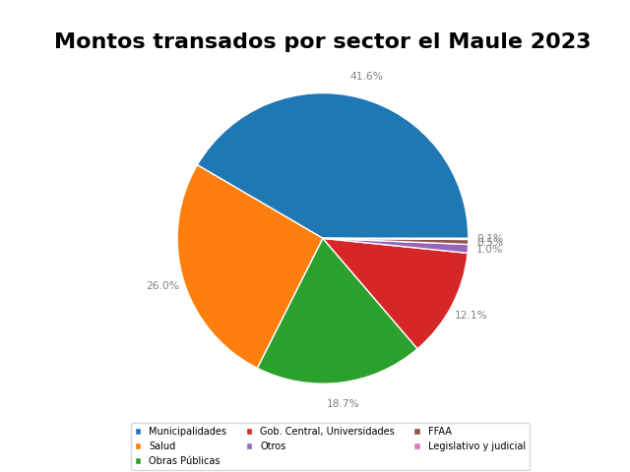

En cuanto la modalidad Compra Ágil -que permite mayor participación de las Empresas de Menor Tamaño en compras de menores montos (igual o menor a 30 UTM), durante 2023 se registraron transacciones por un total de $32.410 millones pesos en la Región del Maule. La cifra, que se tradujo en 48.446 órdenes de compra, implica un crecimiento de 4.514 respecto a 2022, cuando se transaron $27.962 millones de pesos a través de 43.932 órdenes de compra.